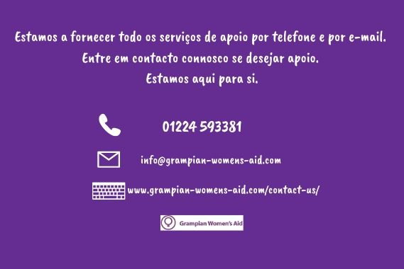

Durante estes tempos incertos, a Grampian Women's Aid gostaria de informar que ainda estamos a fornecer todos os serviços de apoio.
No entanto, esta pandemia pede uma adaptação das nossas formas de trabalhar - incluindo fornecer os nossos serviços por telefone, online, por texto ou por e-mail. As mulheres que procuram apoio durante este período podem ainda entrar em contacto connosco através do número de telefone 01224 593381 ou por e-mail info@grampian-womens-aid.com ou através do site http://grampian-womens-aid.com/contact-us/
A nossa equipa pode ainda ajudar com o mesmo planeamento de segurança, apoio emocional e encaminhamentos para outros serviços que prestariam presencialmente. A nossa resposta à pandemia do coronavírus está em constante revisão e tomaremos decisões sobre a prestação dos nossos serviços com base nas informações disponíveis, tendo em conta a segurança e o bem-estar da nossa equipa e das mulheres, crianças e jovens a quem apoiamos. O nosso compromisso de apoiar as mulheres, as crianças e os jovens que sofrem violência doméstica permanece igual.
A Linha de Apoio à Violência Doméstico e Casamento Forçado da Escócia também está disponível 24 horas por dia, 7 dias por semana, através do número de telefone 0800 027 1234, por e-mail helpline@sdafmh.org.uk ou pelo chat na web em www.sdafmh.org.uk. Encontra-se disponível uma equipa especialmente formada para oferecer apoio e informações a quem está a sofrer de violência doméstica, a quem que se preocupa com uma pessoa e profissionais com perguntas.
Reconhecemos que, neste momento, pode ser especialmente difícil para as mulheres entrarem em contacto connosco diretamente. Se for esse o caso, considere, se puder e for seguro fazê-lo, pedir a um amigo ou familiar de confiança que entre em contato connosco, ou com a linha de apoio 24 horas, em seu nome.

